
財團法人罕見疾病基金會


102年度【南區罕見疾病志工基礎訓練】簡章
為協助更多罕病病友走入人群並提升社會參與的意願，我們需要更多熱心的朋友投入志願服務的行列。只要您懷抱著一顆助人的心，歡迎您來參加！一起來加入罕見疾病志工大家庭！
◎主辦單位：財團法人罕見疾病基金會
◎活動時間：102年3月30日(星期六)下午13:00~下午17:45
102年3月31日(星期日)上午08:30-下午17:40
◎活動地點：中華民國全國營造業工地主任公會南區服務處
(高雄市新興區民生一路206號9樓之1，就在基金會9樓之3隔壁喔！)
◎招募對象：具熱誠及願意貢獻時間於服務罕見疾病病友及家屬的社會大眾
◎報名方式：請將報名表填妥後傳真至(07)229-9095或e-mail:ps22@tfrd.org.tw報名
◎報名期限：即日起至3月25日(一)截止
◎聯絡窗口：(07)229-8311轉12洽本會南部辦事處 張僖珍社工員
◎志工基礎訓練課程表：
第一天：3月30日(週六) 1300-1745
時間 | 課程內容 | 講師
1300-1330 | 志工報到 | 工作人員
1330-1530 | 志願服務法規之認識 | 方嘉縝老師
1530-1545 | 休息時間
1545-1745 | 志願服務經驗分享 | 歐玲君老師
1745 | 賦歸

第二天：3月31日(周日) 0830-1730
時間 | 課程內容 | 講師
0830-0840 | 志工報到 | 工作人員
0840-1040 | 志願服務的內涵 | 韓協殷老師
1040-1240 | 志願服務倫理 | 韓協殷老師
1240-1340 | 中餐休息
1340-1540 | 志願服務發展趨勢 | 謝東宏老師
1540-1740 | 自我了解及自我肯定 | 謝東宏老師
1740 | 賦歸
【102年度南區罕見疾病志工基礎訓練報名表】
姓 名： | 性別：□男 □女
聯絡電話： | 電子信箱：
身份證字號： (發研習證書用) |  | 生日： 年 月 日
身分別：□病友家屬□病友□一般民眾 | 飲食：□葷□素
通訊地址：
在學狀況：□畢業□在學
畢業/就讀學校：□研究所□大專□高中職□國初中□小學 (校系所： )
就業狀況：□未就業□就業中， 服務單位： 職稱：
參加動機與期待： (請略述參加志工基礎訓練的原因)

※報名表填妥後傳真至(07)229-9095或e-mail:ps22@tfrd.org.tw，請來電確認是否完成報名
當天請自行攜帶筆喔！

【交通方式】
◎汽車
中正交流道下：往高雄市區方向，走中正路遇復興路交叉路口左轉，進行約一公里遇民生路復興路交叉路口即可。
◎公車路線
請由高雄火車站轉搭
（1）52號、72號公車，（約15分鐘一班車）『高雄高商站』下，步行約5分鐘
（2）36號公車，（約30分鐘一班車）『復興路口站』下，步行約2分鐘
◎捷運：
信義國小站(3號出口)，步行約10-15分鐘。
◎投幣式平面停車場
位置：復興一路（中正三路與民生一路間）50元PIZZA 旁
停車車格數：6格
開放時間：24H
計費方式：每小時30元
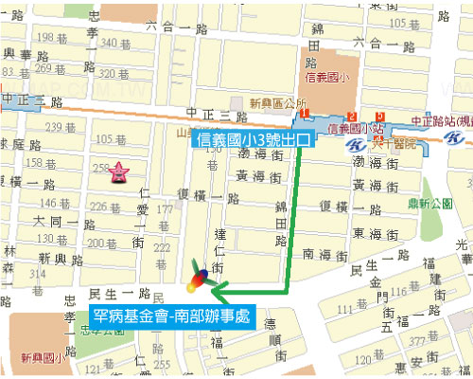
◎位置圖：

活動地點：中華民國全國營造業工地主任公會南區服務處
(高雄市新興區民生一路206號9樓之1，就在基金會9樓之3隔壁喔！)

